**中国铁建地产华中区域**

**所属行业：**房地产

**参选类别：**数字营销最具创新精神品牌

**品牌简介**

中国铁建房地产集团有限公司隶属于世界500强企业——中国铁建股份有限公司，是国资委批准的16家以房地产为主业的央企之一。中国铁建地产华中区域公司2019年在西安成立致力于将先进的人居理念带给更具发展潜力的中西部新一线城市（西安、郑州、太原）。品牌主要目标人群以城市高知、高净值、高新人群为主，为新一代城市公民提供更多元的、面向未来的美好生活方式。

旗下西安·西派国樾项目为城市奉上西北首个裸眼3D超级屏成为2020年西安高端典范项目；西安·西派时代，凭借一流设计斩获AAUA创造性空间奖、World Design Awards 2020企业项目室内设计奖等多个重量级国内外大奖，成为全国行业重点考察项目。

**2020年数字营销影响力表现**

2020年疫情期间，城市各行各业处于停摆状态，为了响应政府的“抗疫”号召，时刻将城市建设和发展作为己任的中国铁建地产华中区域，携手西安交响乐团精英之力，联合陕西三大博物馆，共同筹备国内首次云上国宝音乐会。本次云上国宝音乐会是国内首个在博物馆举办的线上交响音乐会让，西安这座历史文化名城以包容和开放的态度，接纳更多创新的艺术形式，成为新一线城市的标杆。在政府的支持下，【云上国宝音乐会】成为了疫情期间最具代表性的文旅结合案例。

「中国铁建地产·云上国宝音乐会」自首演之后就收获了极大的社会反响，十多家网络直播平台同步合作直播，截止收官之日获得了超过2300万播放量，在新华社、中新社、环球时报等权威媒体连续跟踪报道下，引发了超过500家媒体的主动报道。

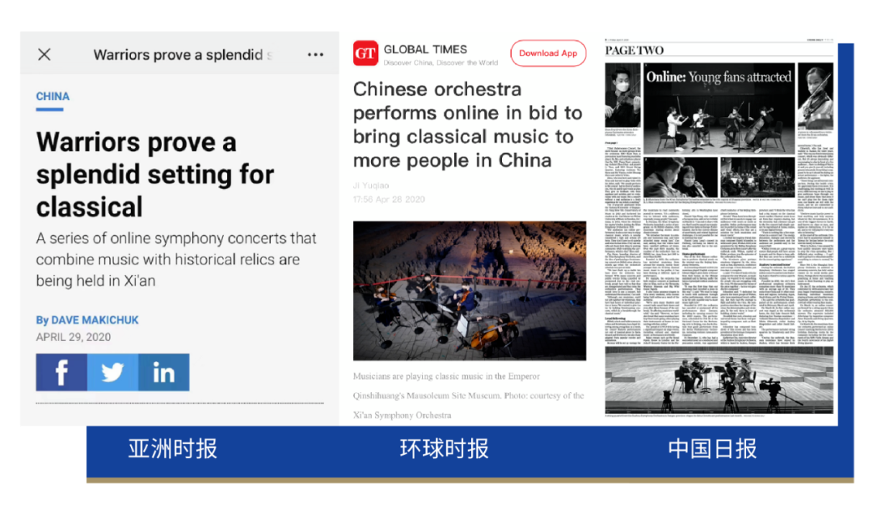

西安交响乐团和陕西大剧院·西安音乐厅在创意和变革方面，一直走在最前方，这也是中国铁建地产华中区域选择城市合作伙伴的原因。双方曾连续多年合作策划举办了大雁塔户外公演，让西安全国首个拥有户外公演的城市之一，为西安献上了多个“全国首个”经典案例。

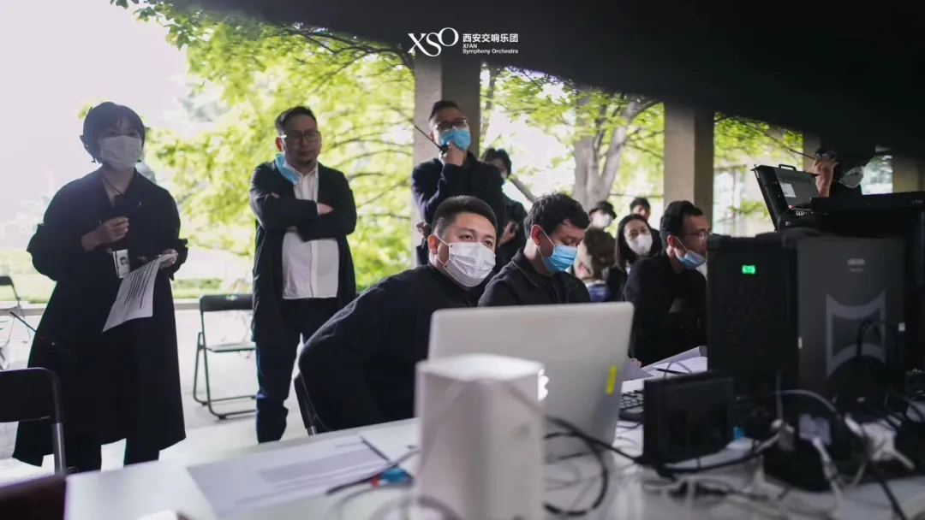

△陕西大剧院·西安音乐厅专业的技术团队

经过前期创意性的策划后，西安交响乐团和陕西大剧院·西安音乐厅跨界联合陕西最具代表性的国宝级博物馆，以及中国铁建地产华中区域作为品牌冠名赞助商，在“5·18国际博物馆日”期间上线了【云上国宝音乐会】。

【云上国宝音乐会】的成功，让中国铁建地产华中区域看到了城市的兼容并济和创新进步。此次历史文化与古典乐的交相呼应，也让中国铁建地产华中区域对文化传承这条道路的坚持越发自信。

围绕【云上国宝音乐会】的活动，中国铁建地产华中区域还开拓了云艺术板块，启动了【西派时代云上艺术季】项目，运用5G和互联网技术，仅山水盒子·舞动奇迹系列短视频就收获了五百多万的播放量以及如潮好评。

【中国铁建地产·云上国宝音乐会】作为中国铁建地产助力城市推进文化发展，打造美好生活体系的举动之一，为线上推广工作提供了大量的实践经验与思路借鉴。

同时，在2020疫情后时代，面对困难国家取得的胜利以及当前复杂的国际形势，很多中国品牌开始思考，中国人到底需要怎样的生活方式？中国民族品牌能否满足大众对美好生活的向往？

带着这样的思考，在年中两个共和国长子企业的品牌首度落地合作，一个代表中国民族汽车品牌的最高标准——中国一汽红旗；一个是引领中国建筑行业的建设狂魔——中国铁建地产（华中区域），带来一次引领中国品牌文化自信的传播运动#中国创·更美好#。打破央企在行业及大众眼中沉稳的刻板印象，唤醒大众对各行各业国家品牌的关注度。

为此中国铁建地产（华中区域）与一汽红旗开启了一场深度的品牌跨界传播战役，通过线上宣传、线下活动联动，多维度联合宣传，并在2020年国庆节点进行重点宣传爆破取得了非常好的传播效果。

此次中国铁建地产与一汽红旗的跨界合作，在用品牌的力量向世界讲述中国的强大，「中国创·更美好」不再是简单的号召，它成为了一种中国精神，这次我们有幸参与其中，为中国品牌不断追求卓越发挥能量！

**代表案例**

**一汽红旗X中国铁建地产：揭开央企品牌跨界新玩法**

**献礼 ：一部燃到爆的国庆大片描绘『中国创』的美好时代**

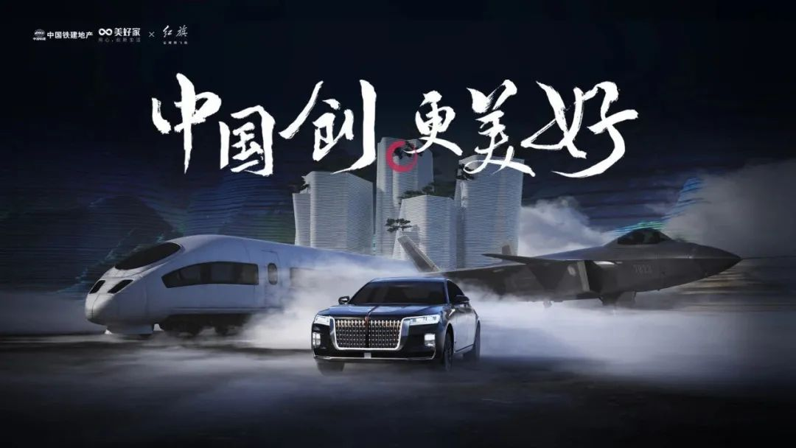

[**https://v.qq.com/x/page/x3156zo9cc0.html**](https://v.qq.com/x/page/x3156zo9cc0.html) **(视频链接)**

在2020年的国庆长假，一部超燃炫酷的概念大片燃爆十一朋友圈。致敬所有为了实现美好中国梦想，而努力奋斗的创造者们。「中国创」这三个字饱含了对过往历史的缅怀，以及实现未来美好中国的坚定信心。中国品牌在逐渐崛起并影响了我们生活的方方面面。经过多次讨论，我们决定将中国创造和中国品牌的高光时刻汇集起来，通过视频的形式呈现，在国泰民安与阖家欢乐的家国同庆前夕——烈士纪念日当天进行发布，以此献礼祖国，不忘先烈奋勇向前！

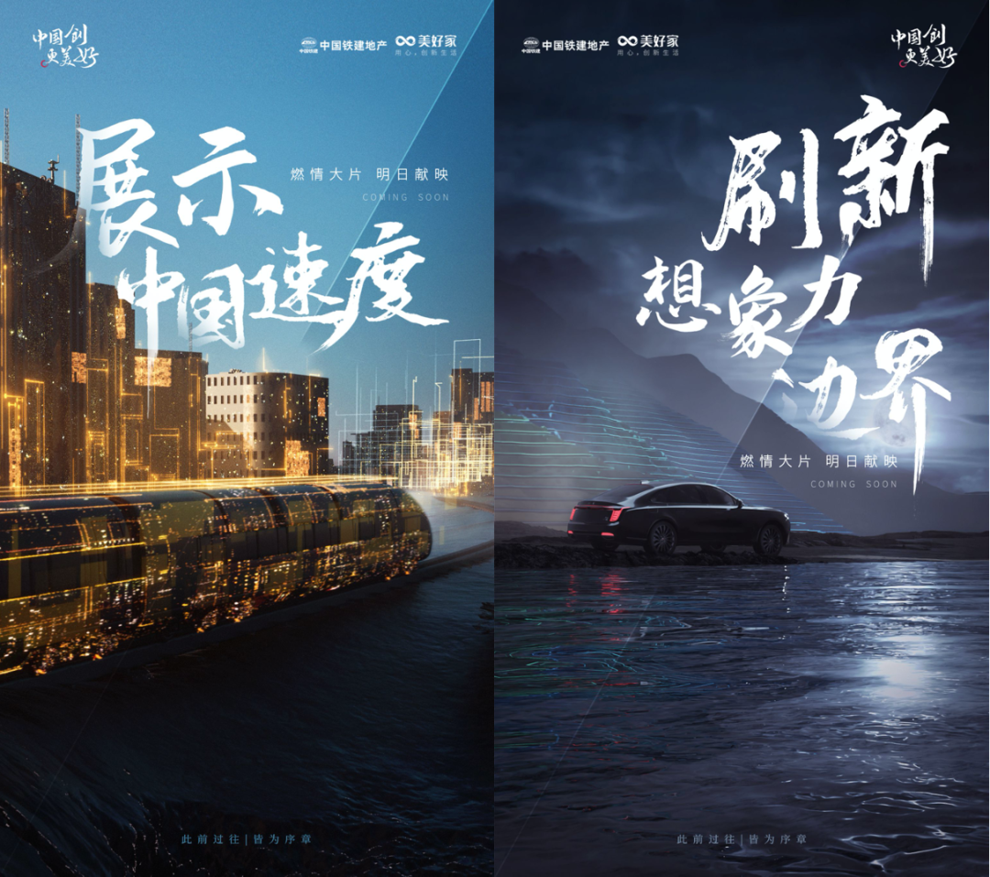

通过技术手段的创新，营造出极具氛围感、冲击力和艺术享受的视觉体验，让所有人都能在这短短一分多钟的视频中，见证中国创造的高光时刻。用中国精神、中国芯、中国速度、大国重器致敬民族品牌的崛起。

**联合 ：一次集结中国品牌的『国创风暴』**

从两个品牌跨界到一波中国品牌的集结，联合成为本次#中国创·更美好#传播的重中之重。利用线上平台多品牌参与，让#中国创·更美好#社交话题引爆全网。

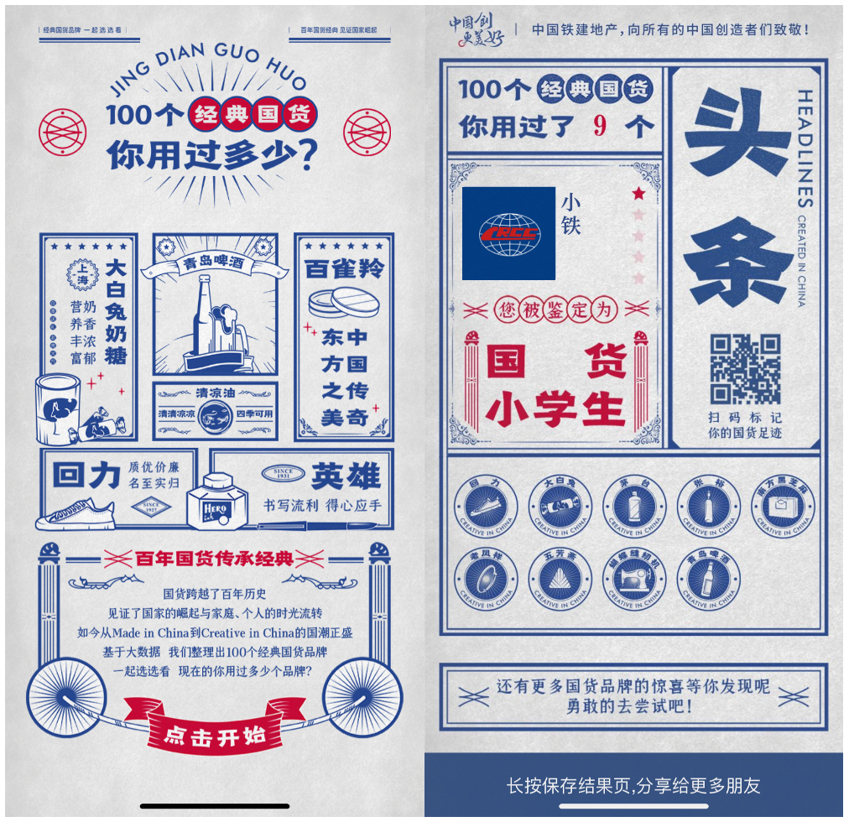

#中国创·更美好#创意互动H5从近万个中华老字号、数百万个近代中国国货品牌中精心筛选整理出100个经典国货品牌，3位设计师耗时120小时，以纯手绘的表达，让每个体验者更为直观的感受从Made in China到Creative in China的国潮正盛。

另外，在微博平台我们亦联动了中国铁建、一汽红旗、中粮集团、科大讯飞、敦煌文创、五芳斋、饿了么、顺丰、晨光文具...等30余个中国品牌进行了一次微博上的话题互动，掀起了#中国创·更美好#的全网话题高潮。多个品牌在线集结出动为国创力量发声，为中国式美好生活打Call！

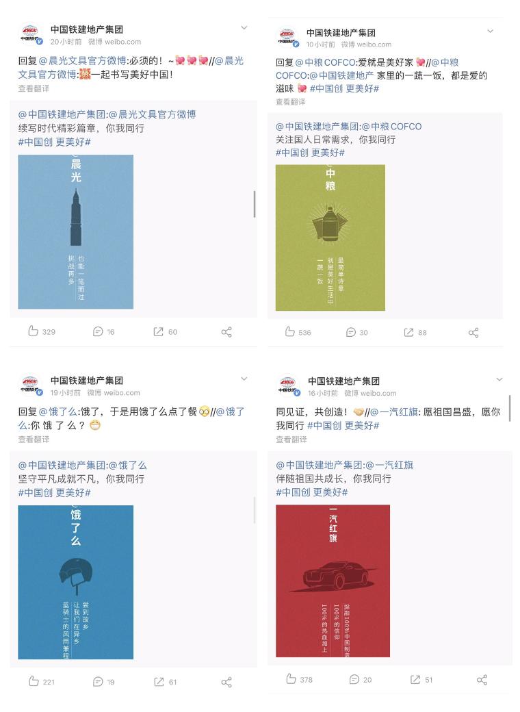

**创新：跨界营销模式落地为美好生活做示范**

本次“中国创，更美好”的品牌跨界合作，并不只停留在传播层面，在双方品牌的营销模式上，以“一车一房”美好生活为行业引领，在行业内做出了表率。2020年初，红旗H9全球首秀在人民大会堂举行，作为中国最豪华的国宾车代表，一经发布便成为顶流话题，被封为2020年最让人期待的国产车。下半年红旗H9正式问世之际，我们为两个品牌带来了首支H9城市巡礼视频，开启双方营销合作的序幕。

<https://v.qq.com/x/page/m3151do7ucr.html> （视频链接）

同时在国庆七天假期期间，一汽红旗与中国铁建地产的首发联合大片，在第十五届西安国际车展上视频也同步进行了线下首映，整个车展期间共吸引近50万人次的观看并圈粉。为中国民族品牌在广大国际品牌竞争中注入了「中国创」的强劲能量。



此次中国铁建地产与一汽红旗的跨界合作，在用品牌的力量向世界讲述中国的强大，「中国创·更美好」不再是简单的号召，它成为了一种中国精神，这次我们有幸参与其中，为中国品牌不断追求卓越发挥能量！